国家电网60+单位招聘高校毕业生

一、网上报名
报名方式：登录国家电网公司人力资源招聘平台(http://zhaopin.sgcc.com.cn。)，按照网上流程，注册用户，登录招聘管理系统，查询招聘职位详细信息，根据要求如实准确填写个人应聘信息，并须按要求上传相关材料。
报名时间：2017年2月27日至2017年3月12日。
二、简历筛选、现场检查
各单位对应聘者进行简历筛选，确定进入现场查验环节人员名单，获得现场查验资格的应聘毕业生将以手机短信、电话等方式告知，未获得现场查验资格的不另行通知。
通过现场查验的应聘毕业生获得考试资格，现场查验具体工作安排见招聘平台后续发布的考试公告。
三、组织考试
按照公司统一安排，组织毕业生进行笔试、面试。第二批统一笔试时间预计为2017年3月26日。具体考试时间、地点请关注后续发布的考试公告。招聘考试大纲详见公司2017年招聘高校毕业生公告。（http://zhaopin.sgcc.com.cn/html/xtbulletin/524db485f75f4cd5b5cbb7fec8a46244）

四、确定拟录用名单并申报核准
根据考试成绩和岗位需求，结合毕业生应聘意向，各单位择优确定拟录用人选并报公司核准。
五、公示核准的拟录用人选
拟录用人选经公司核准后，在招聘平台进行公示。
六、签订协议
公示结束后，各单位通知录用毕业生签订就业协议。
七、单位信息
1.国家电网公司华北分部
需求信息：
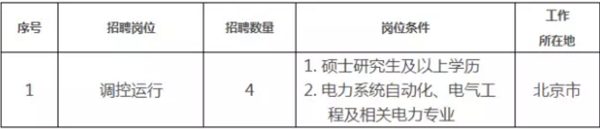
联系方式：
招聘政策咨询：010-83581241
2.国家电网公司东北分部
需求信息：
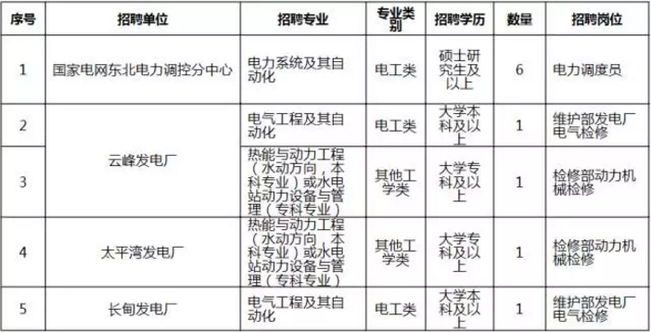
联系方式：
联系电话：024-23126564
电子邮箱：dbdwzp@sohu.com
3.国家电网公司西北分部
需求信息：
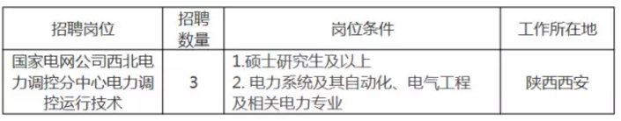
联系方式:
政策咨询：029-87506368
4.国网北京市电力公司
需求信息: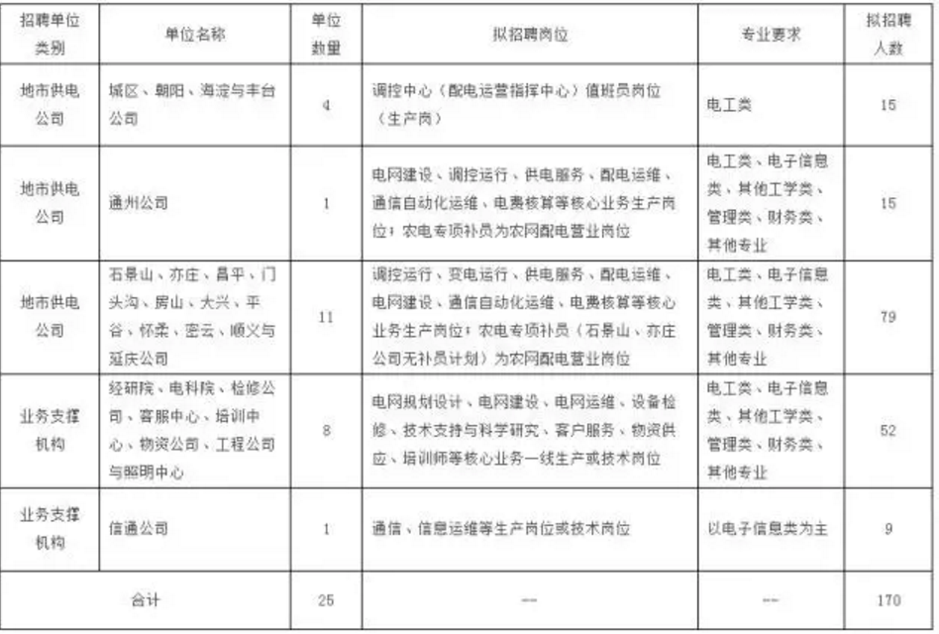
联系方式：
联系人：段老师、郭老师
联系电话：010-63121655、63121649
5.国网天津市电力公司
需求信息：
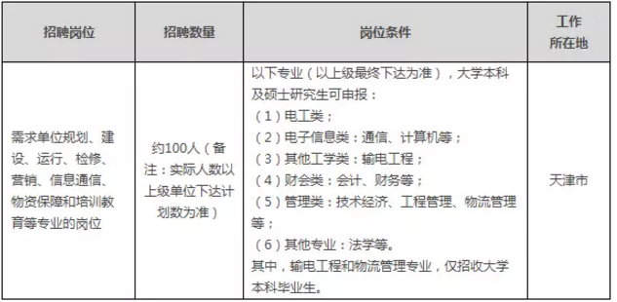
联系方式：
联 系 人：国网天津市电力公司人力资源部（社保中心） 李女士
联系电话：022-24408926（此电话只受理我公司招聘政策咨询，不受理招聘平台系统操作咨询）
6.国网河北省电力公司
需求信息：
本批招聘计划约210余人（含第一批招聘毕业生流失补员）。适用岗位如下：
（一）电工类专业：变电设备检修、变电站运维、继保及自控装置运维、调控运行值班、以及乡镇供电所的农网运行维护与检修、农网营销服务等岗位。
（二） 电信类专业：信息系统检修维护、信息通信监控调度、通信运维检修、信息通信工程建设等岗位。
（三） 财务类专业：电费核算与账务、会计核算/财务分析、资金管理、资产/产权管理、预算/成本管理等岗位。
（四） 其他工学类专业：输电线路运检等岗位。
（五） 管理类专业：工程技经技术相关岗位。
（六） 法律类专业：企业法制相关岗位。
联系方式：
咨询电话：0311-87933360、87933492
咨询时间：报名期间工作日的上午11:00～12:00和下午16:30～17:30
电子邮箱：hbpchr@he.sgcc.com.cn
7.国网冀北电力有限公司
需求信息：
（一）招聘数量
冀北公司2017年高校毕业生招聘（第二批）预计共140人左右，最终招聘数量及具体岗位以上级单位核准情况为准。
（二）招聘对象
1.在京单位
以送变电公司为主，招聘电工类硕士毕业生。
2.京外单位
电工类专业：以张家口公司和承德公司所属县供电公司的乡镇供电所为主，招聘电工类独立院校本科生和电工类专科生；检修公司张家口分部、廊坊特高压运检中心和部分县供电公司招聘少量二本及以上电工类毕业生；廊坊市供电公司招聘少量电工类研究生。电工类专业主要指电力系统及其自动化、继电保护等强电专业。招聘毕业生主要从事输电线路、配网、农网设备运行巡视、维护、检修、抢险和带电作业等工作。
其他专业：技能培训中心和部分县供电公司招聘少量通信工程和管理类毕业生。
联系方式：
联系电话：010-56583240
电子邮箱：jibeizhaopin2017@163.com
8.国网山西省电力公司
需求信息：
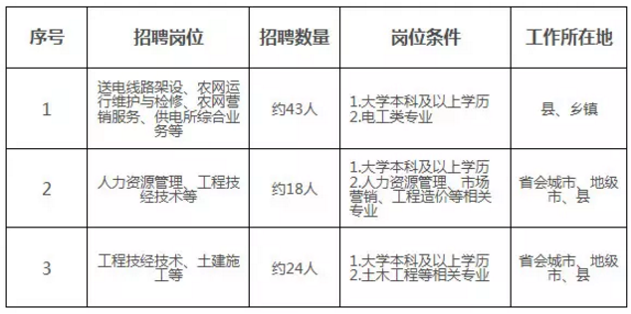
联系方式：
联系单位：国网山西省电力公司人力资源部
联系地址：山西省太原市府东街71号
邮政编码：030001
政策咨询：0351-4266423 4266417（限考生本人咨询）
Email：zhaopin@sx.sgcc.com.cn
92
国网山东省电力公司
需求信息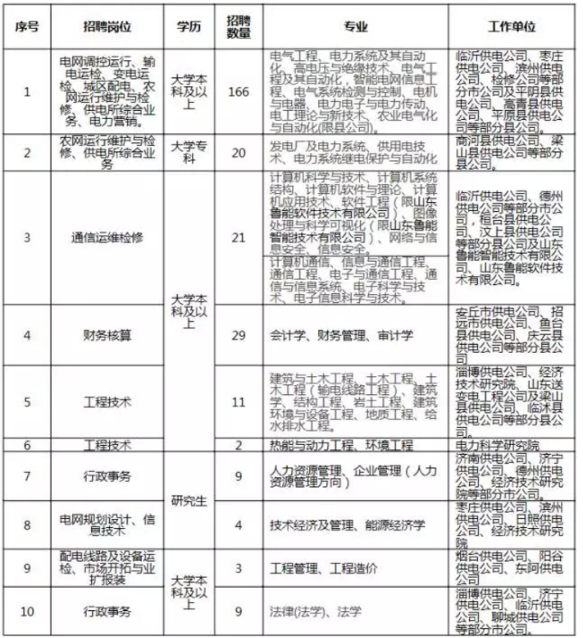
联系方式
邮箱：sddlzp2017@163.com
电话：13969139123、13969165123（仅在招聘工作时间使用）

10国网上海市电力公司
需求信息
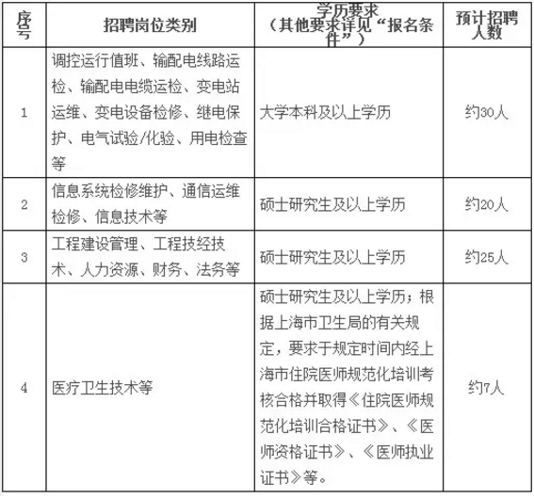
联系方式
联系人：张老师
联系电话：021-28925570、021-28925584
传真：021-28926476
单位地址：上海市浦东新区源深路1122号 邮编：200122
网址：www.sh.sgcc.com.cn

11.国网江苏省电力公司
需求信息
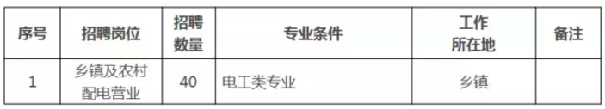
联系方式
咨询电话：025-86986050

12国网浙江省电力公司
需求信息
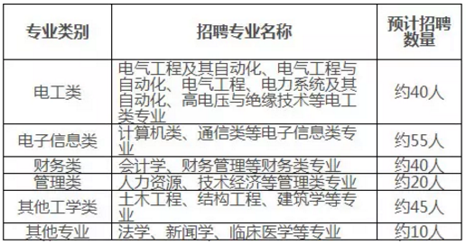
联系方式
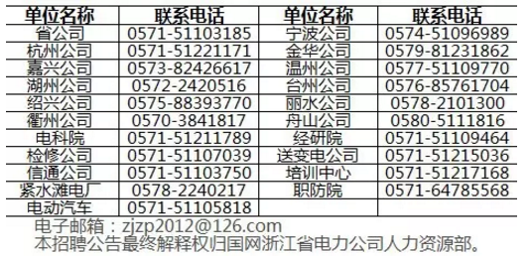

13.国网安徽省电力公司
需求信息
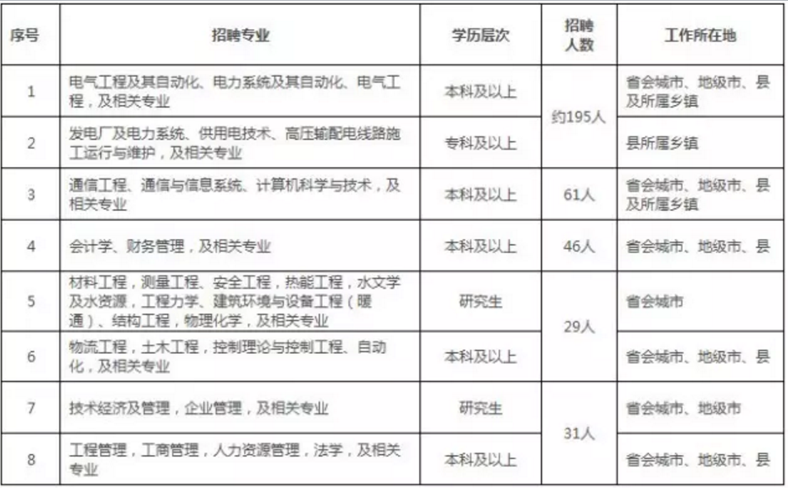
联系方式
联系电话：0551-63402205
通信地址：安徽省合肥市黄山路9号国网安徽省电力公司人力资源部514房间（邮政编码230022）
公司网址：http://www.ah.sgcc.com.cn

14.国网福建省电力有限公司
需求信息
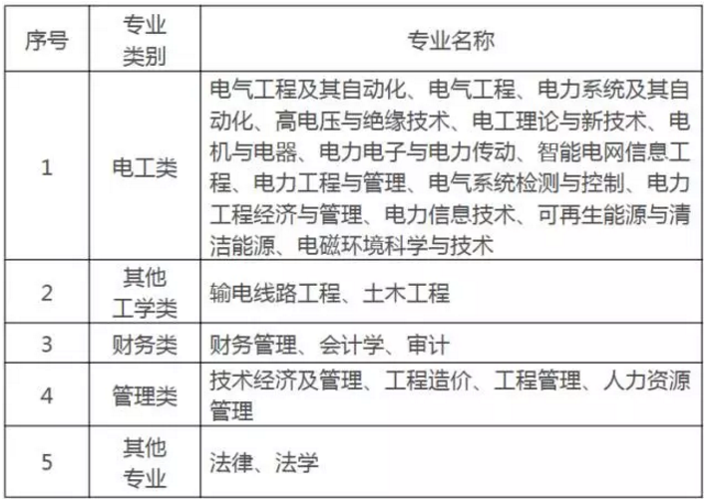
联系方式
联系地址：福建省福州市五四路257号国网福建省电力有限公司人力资源部 邮编：350003
联系人：林老师0591-87076338刘老师0591-87076336
招聘邮箱：fjsgcc@163.com

15.国网湖北省电力公司
需求信息
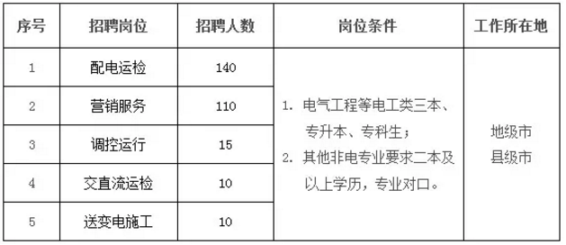
联系方式
国网湖北省电力公司人力资源部
张老师：027-88566530（只接受应聘者本人来电咨询）
武老师：027-88566446（只接受应聘者本人来电咨询）
邮箱：zhangyh50@hb.sgcc.com.cn

16.国网湖南省电力公司
需求信息
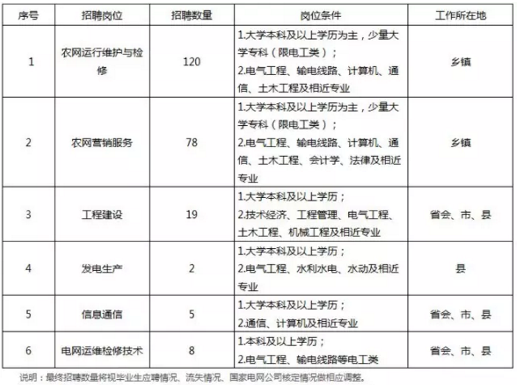
联系方式
招聘邮箱：zhaopin@hn.sgcc.com.cn
招聘热线：0731-85333241
联系地址：长沙市新韶东路398号，国网湖南省电力公司人资部
邮政编码：410004

17.国网河南省电力公司
需求信息
（一）招聘专业、层次
电工类专业，专科及以上毕业生。
电子信息类、其他工学类、财务类、管理类、其他专业，本科二批及以上毕业生、专升本毕业生。
（二）用人单位
公司直管单位、县公司。
（三）招聘岗位
录用毕业生全部补充到生产一线岗位。在生产一线岗位工作年限符合国家电网公司规定后，方可参加管理岗位竞聘、跨单位调动。
（四）招聘人数
约300人，其中本科及以上约150人，电工类专科约150人。
联系方式
咨询电话：0371-67902918
电子邮箱：lydyjli_cn@sina.com
通讯地址：河南省郑州市金水东路56号、国网河南省电力公司人力资源部
邮政编码：450018
公司网址：http://www.ha.sgcc.com.cn

18.国网江西省电力公司
需求信息
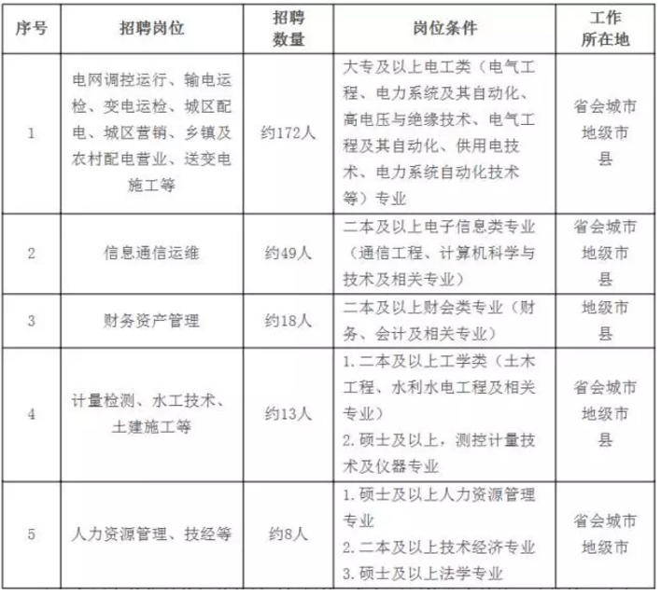
注：各用人单位具体招聘数量需根据第一批拟录用毕业生签约、违约情况确定，以面试和双向选择现场公布的计划为准。
联系方式
0791-87494207（雷老师，建议工作日下午16:00-17:30期间由应聘者本人咨询）

19.国网四川省电力公司
需求信息
专业要求：主要招聘电工类专业（电气工程、电力系统及其自动化、继电保护、高电压、供用电技术等）、电子信息类专业（通信工程、计算机等）、财务类专业（会计学、财务管理等）;管理类专业（人力资源、工程造价等）、其他工学类专业（土木工程、热能与动力工程等）、其他专业（法律、新闻学、医学等）高校毕业生。
联系方式
陈老师，电话：028-68132602
蔡老师，电话：028-68133302
传真：028-68133834
电子邮箱：cci198@sina.com
单位地址：四川省成都市高新区蜀绣西路366号
邮政编码：610041

20.国网重庆市电力公司
需求信息
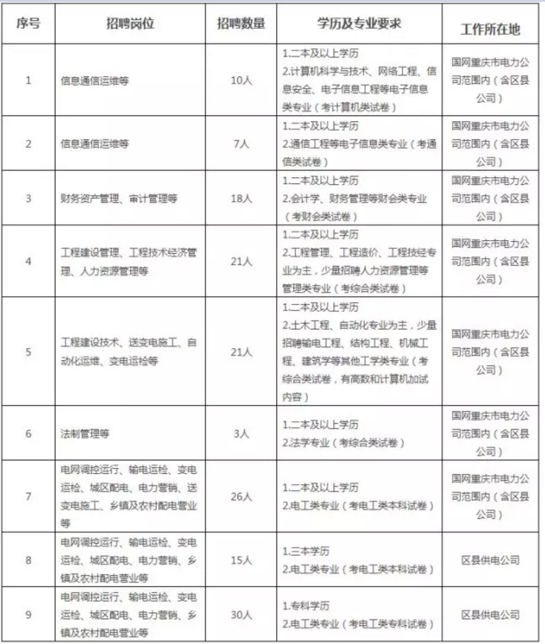
联系方式
联系电话：023-63682303，咨询时间仅限每工作日下午16：30~17:30，其他时间恕不接受咨询。

21.国网辽宁省电力有限公司
需求信息
电工类本科（独立院校、专升本）计划20人；电工类专科计划35人；非电专业计划约100人。
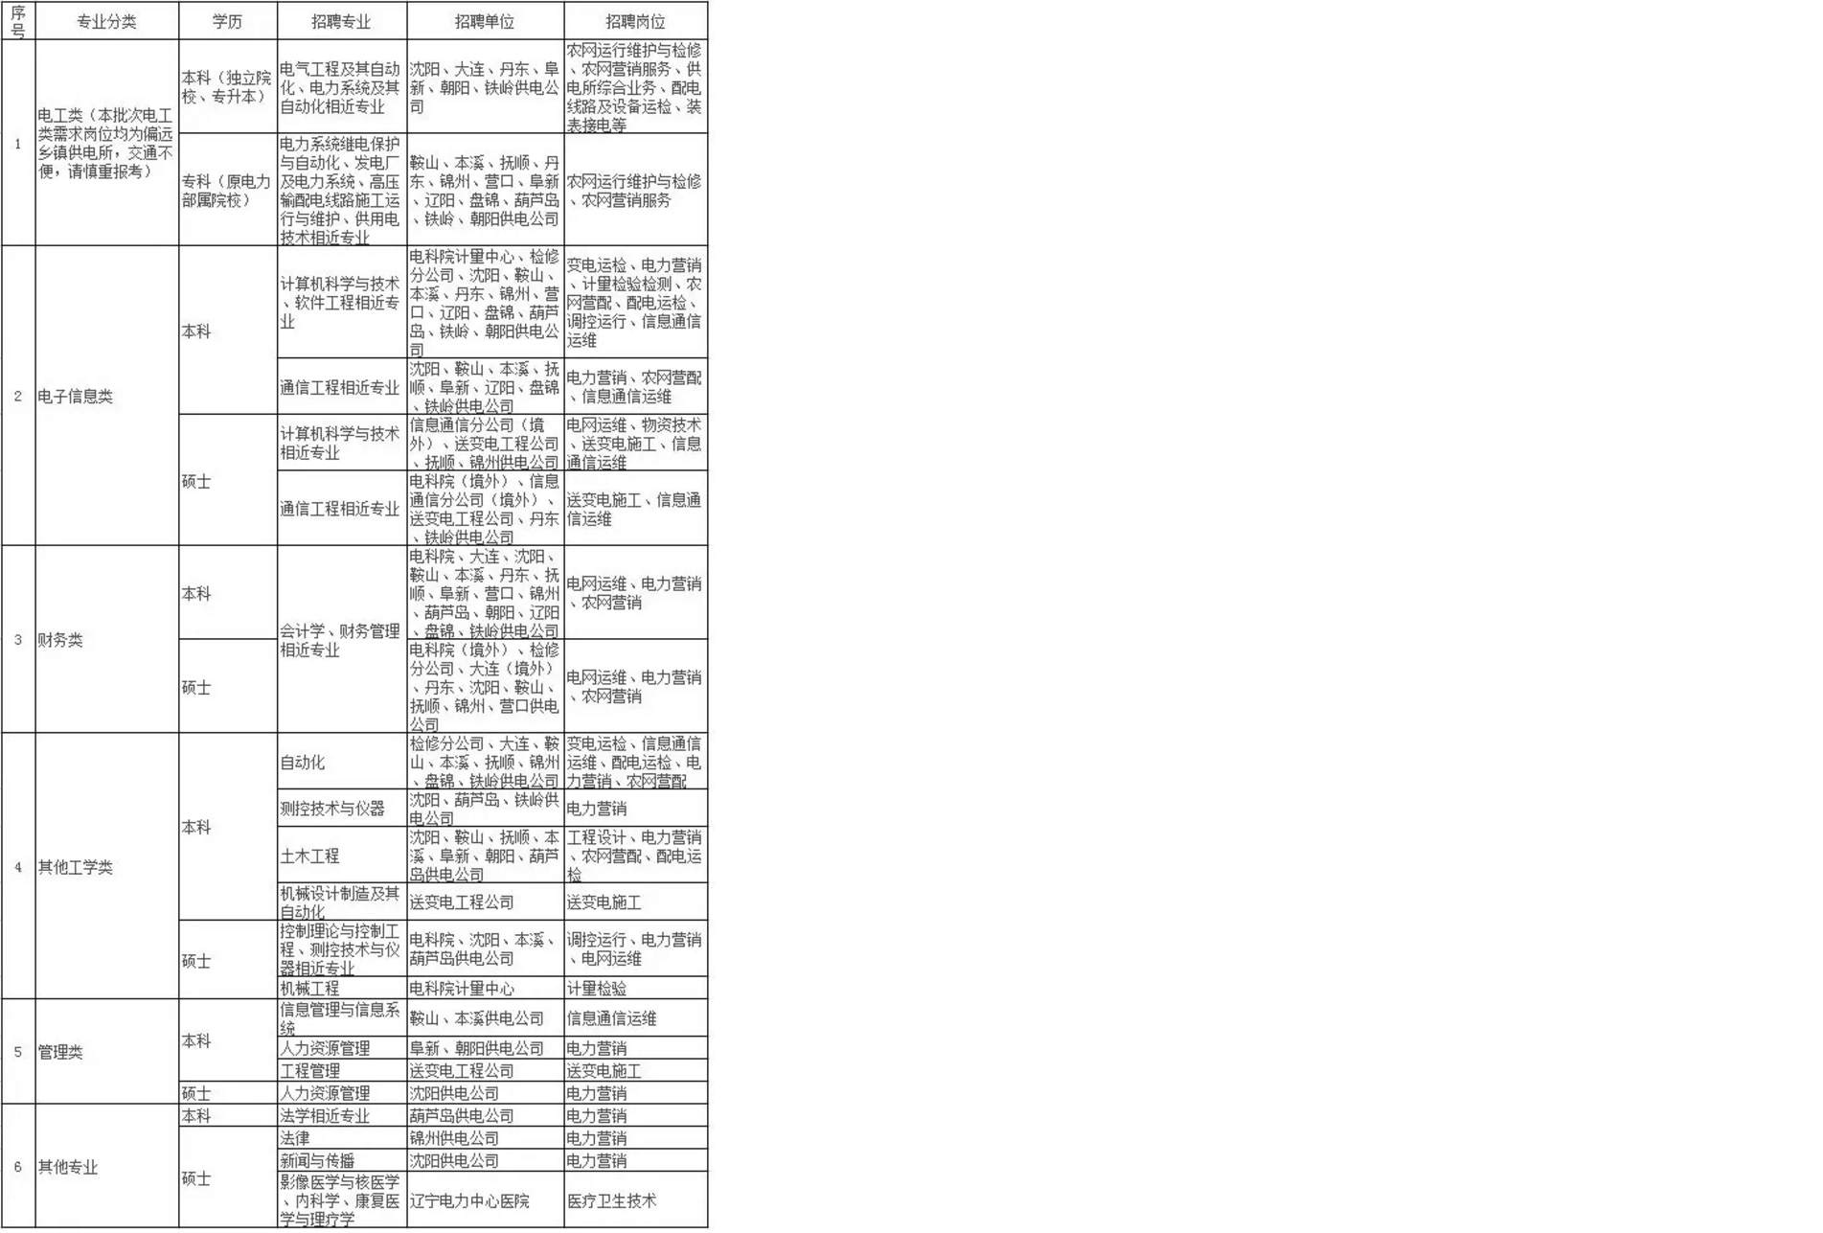
说明：
1.最终招聘数量将根据国网公司核准计划做相应调整。
2. 电子信息类校园招聘硕士研究生计划10人，其中：信息通信公司6人、大连供电公司3人和物资分公司1人, 有意者可通过咨询电话了解剩余计划情况。
3.电工类剩余少量校园招聘硕士研究生计划，有意者可通过咨询电话了解剩余计划情况。
4.因送变电工程公司招聘岗位需求为送变电野外施工作业，适合于男性。
5.了解非电专业计划详情，可拨打各单位咨询电话。
联系方式
联系电话：024-23145435
电子邮箱：lngkzp@ln.sgcc.com.cn
邮寄地址：辽宁省电力有限公司人力资源部（辽宁省沈阳市和平区宁波路18号）
邮政编码：110006
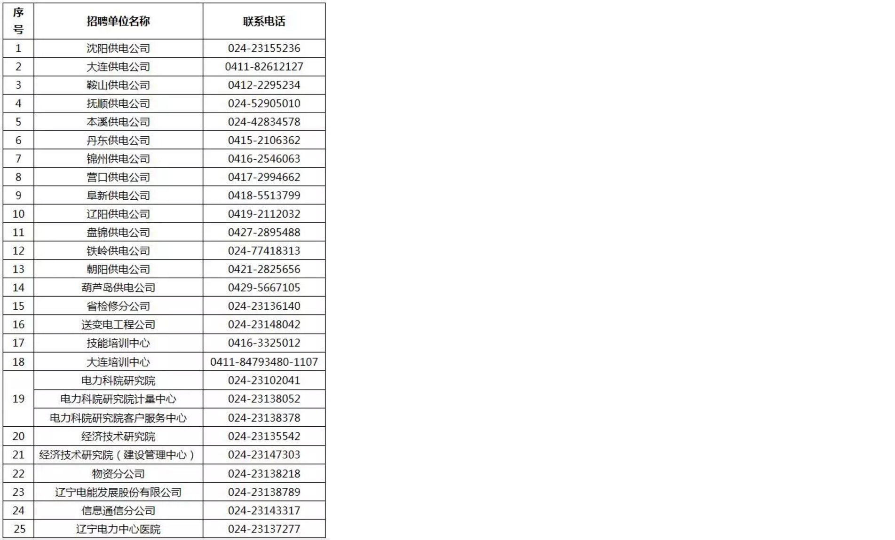

22.国网吉林省电力有限公司
需求信息
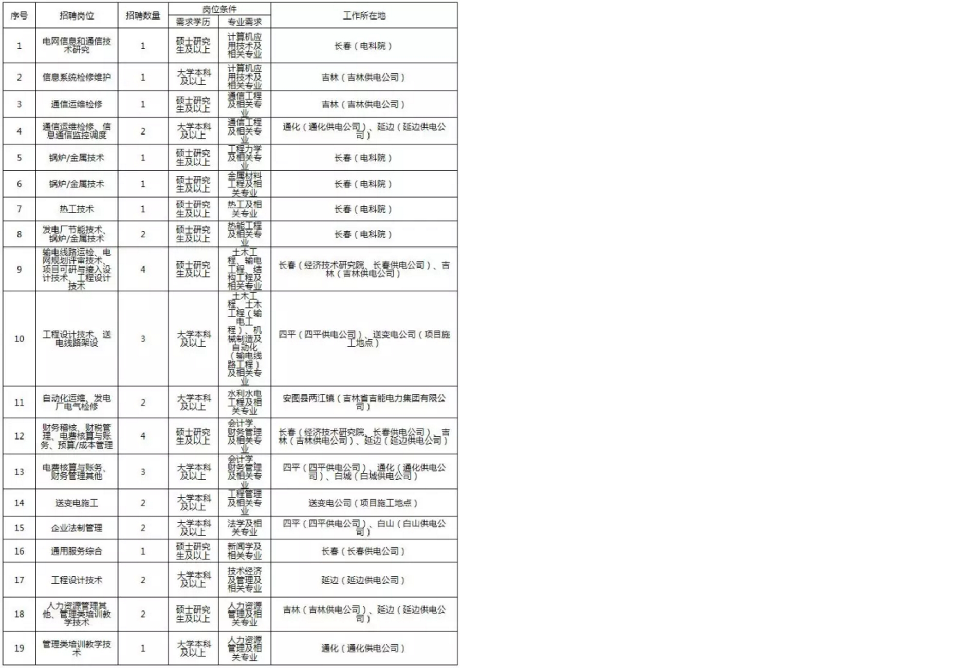
招聘需求计划中的岗位、专业、工作地点及招聘数量以国家电网公司最后批复为准，毕业生就业单位以双方签订的就业协议为准。
联系方式
联系人：闫先生
咨询电话：0431-85793145
传 真：0431-85793355
邮 箱：jldlbyszp@163.com

23.国网黑龙江省电力有限公司
需求信息
直管单位需求信息
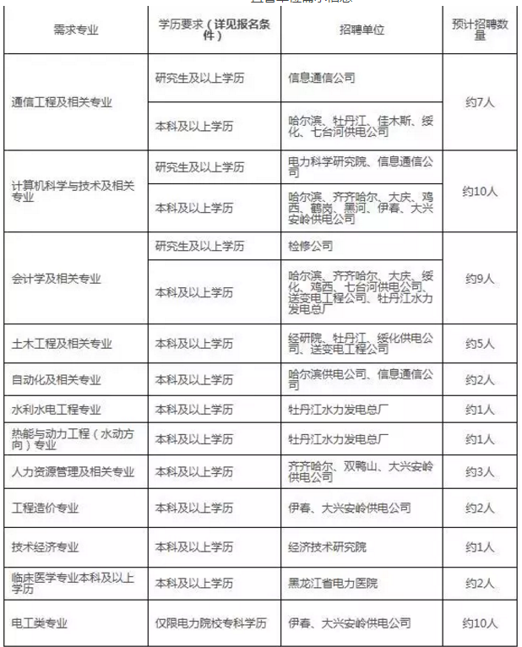
代管供电企业需求信息
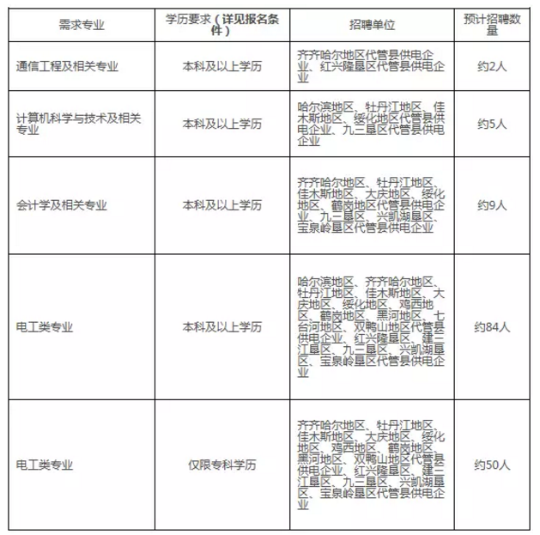
1.以上需求信息中的招聘人数为公司预计招聘人数，实际招聘人数以公示人数为准。
2.电工类专科毕业生考试合格后充实到乡镇供电所一线岗位。
联系方式
联系单位：国网黑龙江省电力有限公司人力资源部
联系地址：黑龙江省哈尔滨市汉水路301号
邮政编码：150090
联系电话：0451-53687877

24.国网内蒙古东部电力有限公司
需求信息
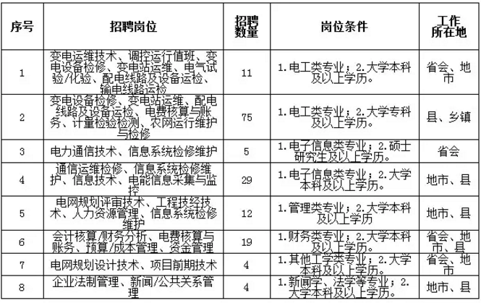
注：实际人数以上级单位下达计划数为准。
联系方式
邮政编码：010020
通讯地址：内蒙古呼和浩特市赛罕区昭乌达路鸿博大厦901室 国网蒙东电力人力资源部
联系电话：0471-6215116
电子邮箱：gwmddlzp@126.com

25.国网陕西省电力公司
需求信息
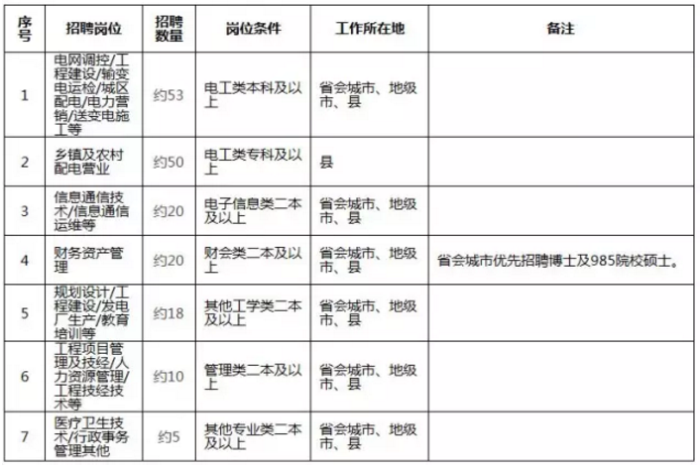
联系方式
咨询电话：029-81002134
咨询时间：15:00—18:00（工作日）
联系人：魏老师
通讯地址：陕西省西安市柿园路218号 国网陕西省电力公司人力资源部
邮政编码：710048

26.国网甘肃省电力公司
需求信息
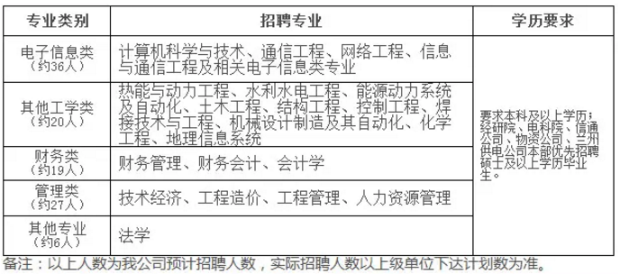
联系方式
邮箱：zhaopin8260＠126.com
电话：0931-2968260（电话咨询时间仅限报名期间工作日15：00至16：30）咨询前请先认真阅读招聘公告，请勿通过邮箱发送简历。

27.国网青海省电力公司
需求信息
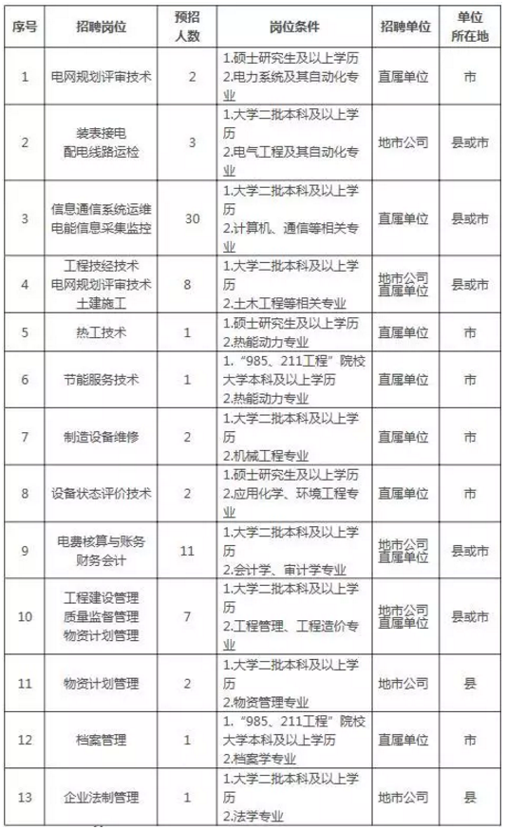
联系方式
咨询电话：0971-6078780
企业网址：http://www.qh.sgcc.com.cn

28.国网宁夏电力公司
需求信息
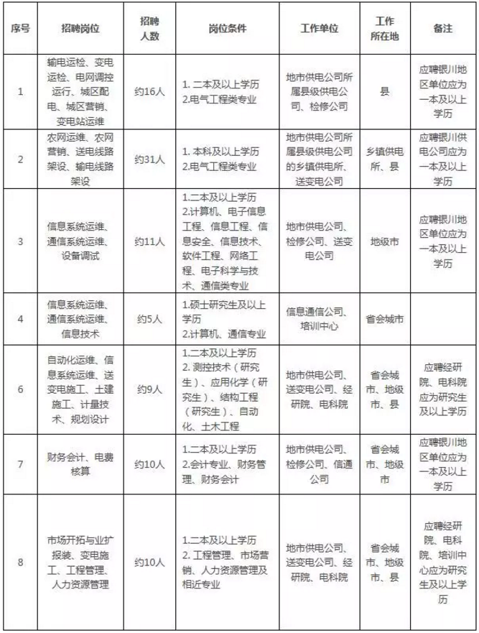
联系方式
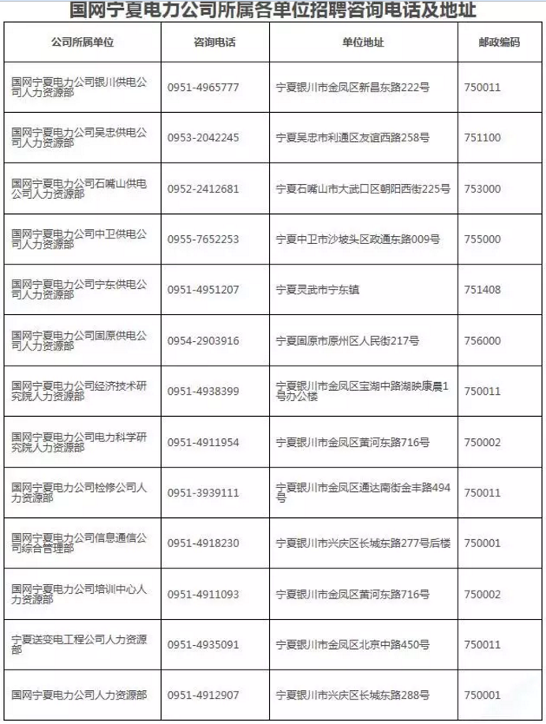

29.国网新疆电力公司
需求信息
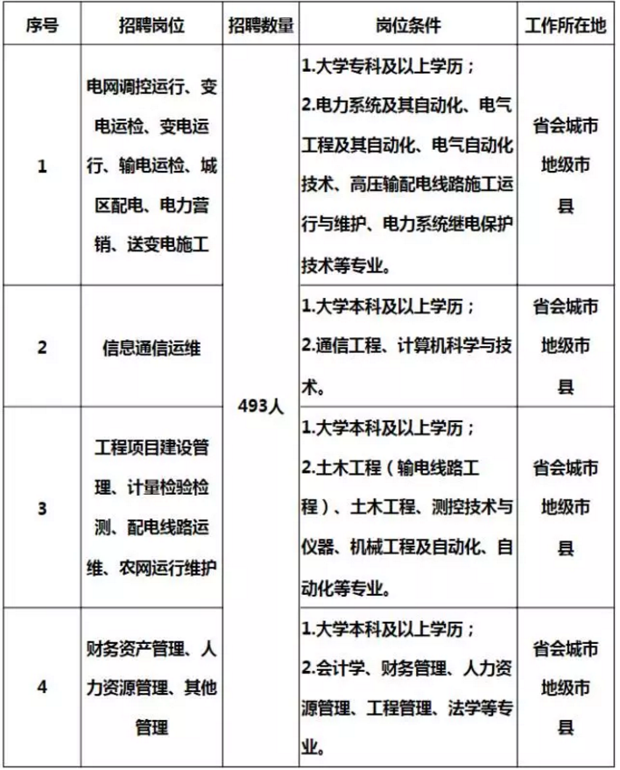
联系方式
联系人：魏老师 联系电话：0991-2926656
电子邮件：xjdwzp@xj.sgcc.com.cn

30.国网西藏电力有限公司
需求信息
1.省公司本部
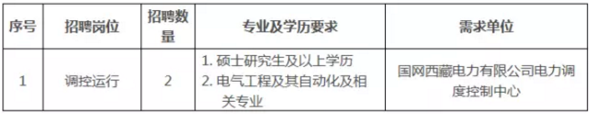
2.地市级公司
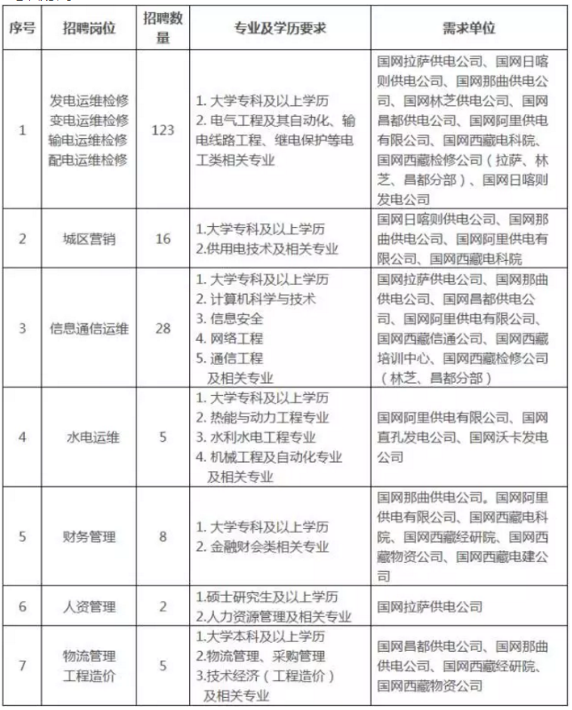
3.代管县公司
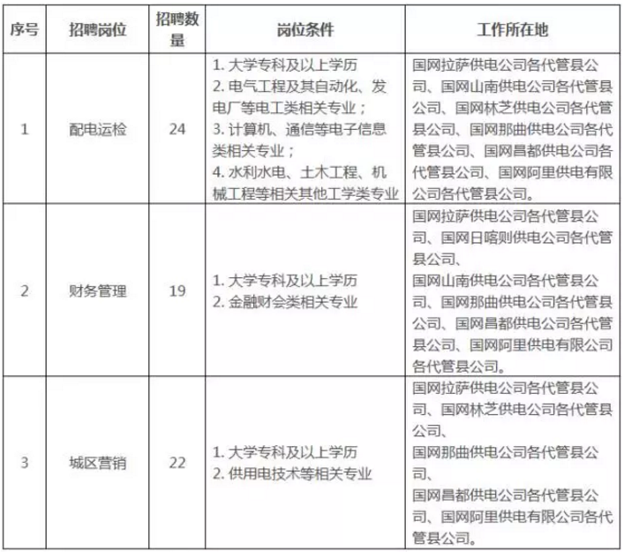
联系方式
联系人：朱老师 联系电话：0891-6234631

31.国家电网公司运行分公司
需求信息
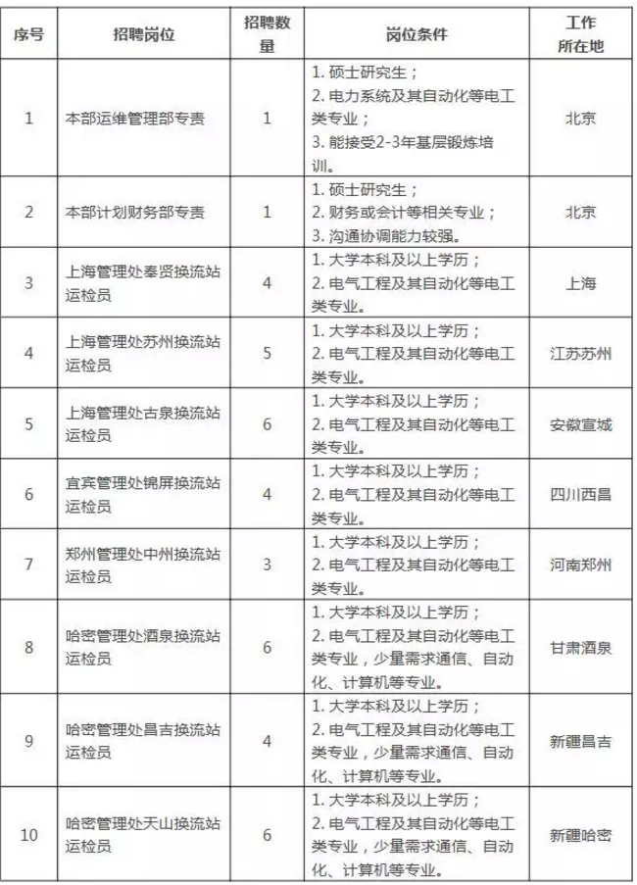
联系方式
如需咨询，可发邮件至sgoc-zhaopin@sgcc.com.cn

32.国家电网公司直流建设分公司
需求信息
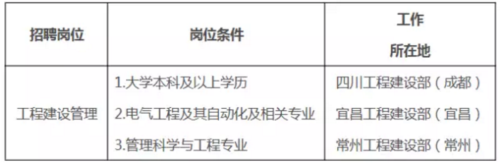
联系方式
Email:zlgs-rlzy@sgcc.com.cn。
单位地址：北京市西城区南横东街8号都城大厦 邮编：100052

33.国家电网公司交流建设分公司
需求信息
招聘岗位是工程项目管理技术，计划招聘2人，电气工程及其相关专业毕业，大学本科及以上学历，工作地点为公司本部或下属工程建设部。
联系方式
电子邮箱：guanli-zonghe@sgcc.com.cn
单位地址：北京市西城区南横东街8号都城大厦八层
邮编：100052

34.国家电网公司信息通信分公司
需求信息
一、招聘岗位
（一）信息通信调度监控类岗位：信息直调调度员，通信直调调度员，信息运行方式岗，通信运行方式岗。
（二）信息通信运维检修类岗位：通信设备管理岗，信息系统管理岗，安全设施运维岗，基础设施管理岗。
（三）信息通信工程管理类岗位：通信工程项目管理岗，信息工程项目管理岗，技改工程项目管理岗。
（四）信息通信技术保障类岗位：总部计算机及桌面维护岗，视频会议系统管理岗，专利分析岗，网站编辑岗。
因进京计划需上级单位和国家有关部门核定后方可确定，各岗位具体需求人数另行通知。
二、需求专业
计算机科学与技术、计算机应用技术、信息安全、软件工程、信号与信息处理、通信与信息系统、信息与通信工程、电子科学与技术等信息通信领域相关专业硕士研究生及以上学历应届毕业生。
联系方式
公司网址：www.sgit.sgcc.com.cn
公司地址：北京市西城区白广路二条1号综合楼
邮政编码：100761
电子邮箱：gwxthr@sgcc.com.cn

35.中国电力科学研究院
需求信息
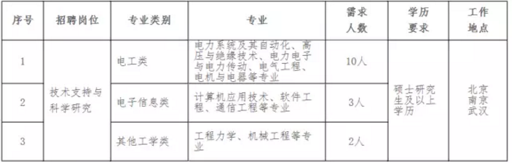
需求信息
咨询电话：010-82812511

36.国网能源研究院
需求信息
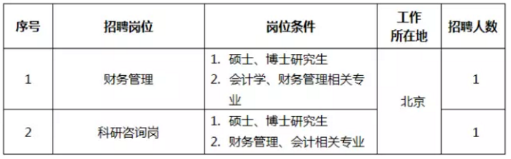
联系方式
邮箱：zhaopin@sgeri.sgcc.com.cn

37.国网北京经济技术研究院
需求信息
根据用工需求，2017年院本部（工作地在北京）招聘电力系统及其自动化、会计学、金融管理、计算机技术等专业的硕士研究生及以上学历应届毕业生。因进京计划需上级单位和国家有关部门核定后方可确定，各岗位具体需求人数另行公布。此外，该院博士后工作站正在招聘博士后研究人员，欢迎报名。
联系方式
电子邮箱：zhaopin@chinasperi.sgcc.com.cn
联系电话：010-66602218

38.全球能源互联网研究院
需求信息
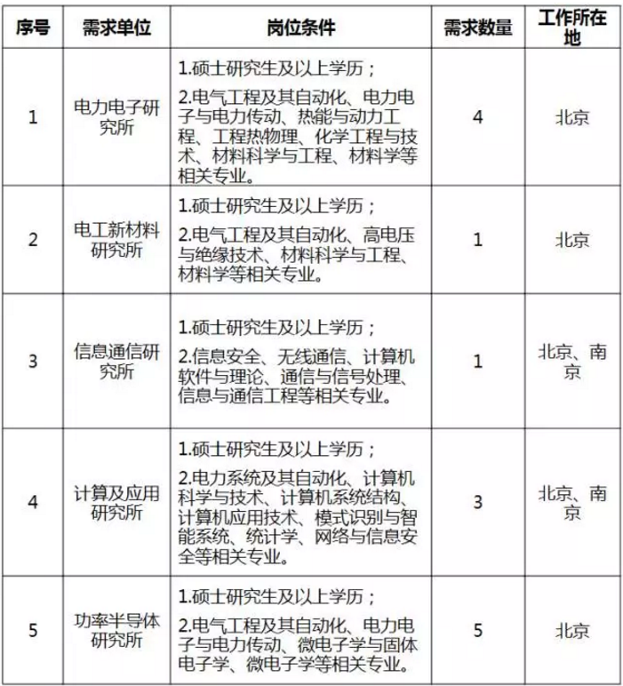
联系方式
有意者可将个人简历以附件的方式发送到以下邮箱（邮件主题及简历文件名称以“姓名-性别-学校-专业-在读学历-年龄-应聘岗位”格式）
电力电子研究所：wuyueqing@geiri.sgcc.com.cn
电工新材料研究所：dgcl2017@126.com
信息通信研究所：chenhuiwen@geiri.sgcc.com.cn
计算及应用研究所：jss2017xyzp@geiri.sgcc.com.cn
功率半导体研究所：xiehaining@geiri.sgcc.com.cn

39.中国电力财务有限公司
需求信息
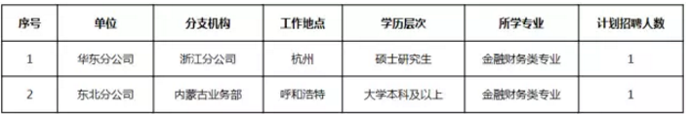
联系方式
中国电力财务有限公司人力资源部
通信邮箱：shi_xiaoli@cpfc.sgcc.com.cn

40.英大泰和财产保险股份有限公司
需求信息
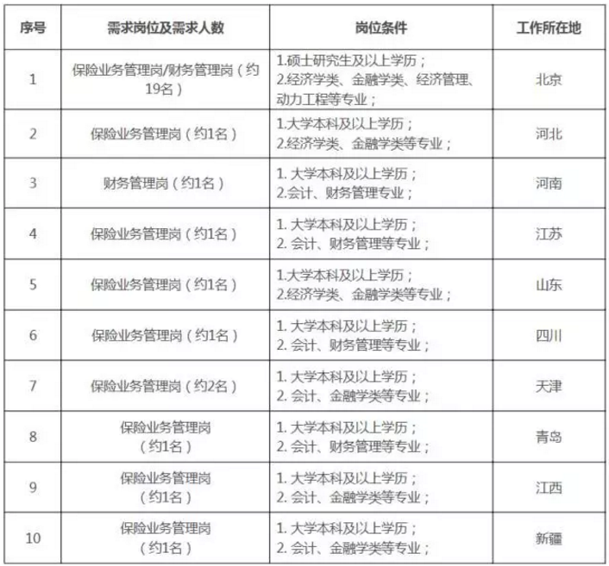
注：实际人数以上级单位下达计划数为准。
因进京计划需上级单位和国家有关部门核定后方可确认，各岗位具体需求人数另行公布。
联系方式
权老师 邮箱：zhao_pin@ydpic.sgcc.com.cn

41.英大泰和人寿保险股份有限公司
需求信息
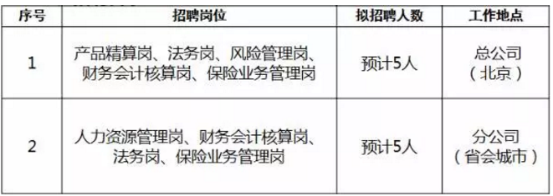
联系方式
纪老师：010-58685650

42.英大证券有限责任公司
需求信息
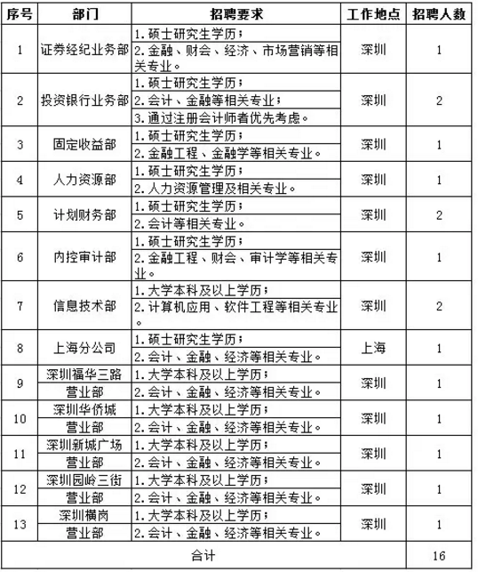
联系方式
咨询邮箱： ydzq_bm_rlzy@163.com

43.英大长安保险经纪有限公司
需求信息
专业范围：计算机科学与技术、信息安全、财务金融、财务管理、电气工程及其自动化、保险、投资学等相关专业。
招聘人数：预计招聘人数为8人。
工作地点：公司总部及分支机构。对录用人员根据公司需要和本人意愿确定工作地点，签订正式劳动合同。
联系方式
邮箱：caib_rzb@sina.com
公司网站：www.caib.sgcc.com.cn

44.中国电力技术装备有限公司
需求信息
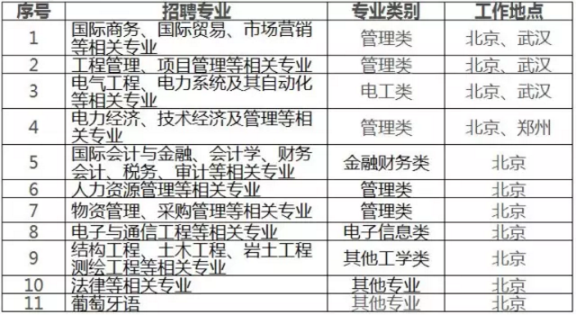
因进京计划需上级单位和国家有关部门核定后方可确定，各专业需求人数另行公布。
联系方式
公司网站：www.cet.sgcc.com.cn
电子邮箱：zhaopin@cet.sgcc.com.cn

45.鲁能集团有限公司
需求信息
1.招聘专业
建筑学、室内设计、土木工程、给排水工程、工程造价、机械工程、会计学、财务管理、人力资源管理、房地产经营与管理、技术经济及管理、计算机科学与技术、旅游管理、酒店管理、市场营销、广告学、电气工程及其自动化、风能与动力工程等相关专业。
2.招聘单位
天津广宇发展股份有限公司、山东鲁能亘富开发有限公司、北京海港房地产开发有限公司、宜宾鲁能开发（集团）有限公司、成都鲁能置业有限公司、天津鲁能置业有限公司、青岛东泰阳置业有限公司、商业旅游管理分公司、山东鲁能商贸有限公司、深圳国能国际商贸有限公司、文安鲁能生态旅游开发有限公司、吉林漫江鲁能生态旅游投资开发有限公司、杭州鲁能地产有限公司、武汉鲁能地产有限公司、都城绿色能源有限公司、都城绿色能源有限公司内蒙古分公司、都城绿色能源有限公司陕西分公司、都城绿色能源有限公司甘肃分公司、都城绿色能源有限公司新疆分公司、都城绿色能源有限公司河北分公司、都城绿色能源有限公司江苏分公司、山东鲁能三公招标有限公司等单位。
3.招聘数量
我公司2017年第二批毕业生招聘数量约60人。
注：各单位招聘专业及招聘数量将根据签约情况进行适度调整。因进京计划需上级单位和国家有关部门核定后方可确认，各岗位具体需求人数另行公布。
联系方式
集团官网：www.luneng.com
集团微信：luneng_group
联 系 人：张老师 010-85727252，陶老师 010-85727243
邮 箱：lnjtxyzp@163.com(仅供招聘咨询，不接受简历，报名一律通过国网人力资源招聘平台)

46.南瑞集团有限公司
需求信息
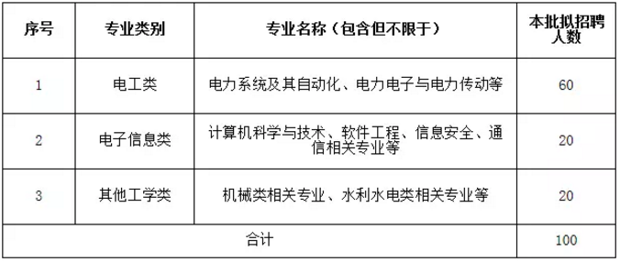
联系方式
政策咨询请拨打南瑞集团总部招聘组电话025-81092324
邮箱：hr@sgepri.sgcc.com.cn
地址：南京市江宁区诚信大道19号南瑞集团人力资源部

47.国网信息通信产业集团有限公司
需求信息
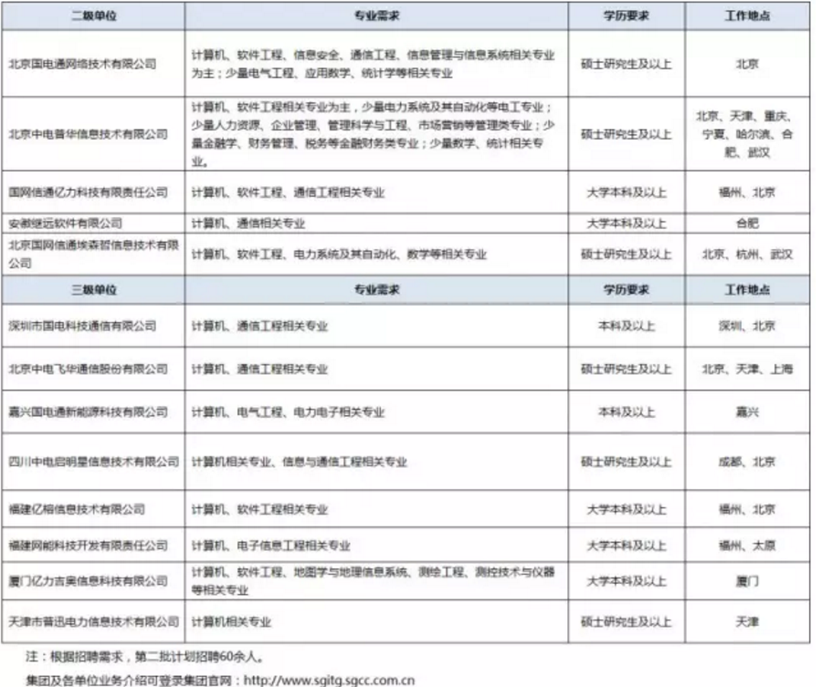
联系方式
集团咨询电话：010-53727028
电子邮箱：zhaopin@sgitg.sgcc.com.cn
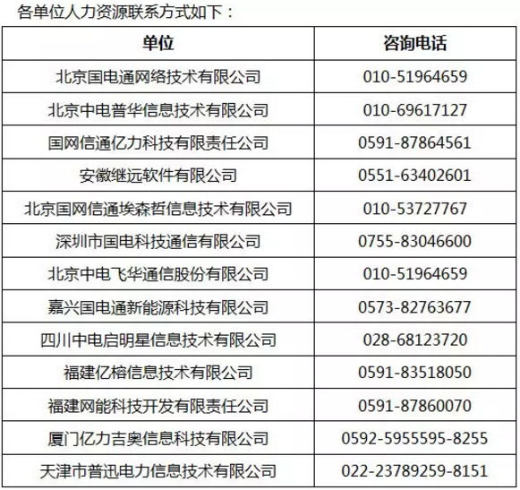

48.许继集团有限公司
需求信息
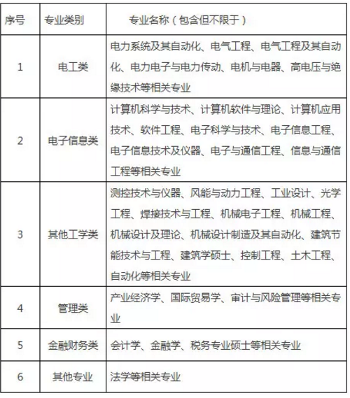
注：招聘计划需上级单位和国家有关部门核定后方可确认，各岗位实际招聘人数以最终公示名单为准。
联系方式
许继集团总部招聘电话、政策咨询请拨打0374-3212595
地址：河南省许昌市许继大道1298号许继集团人力资源部

49.平高集团有限公司
需求信息
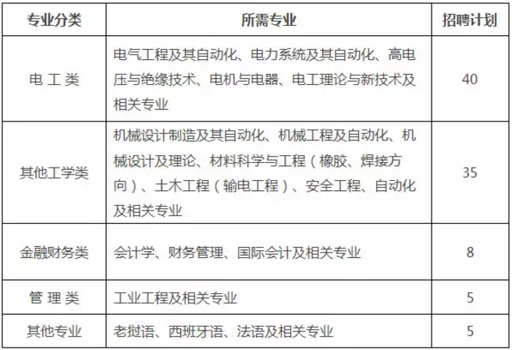
联系方式
邮 箱：zhaopin@pinggao.sgcc.com.cn
电 话：0375-3804051

50.山东电工电气集团有限公司
需求信息
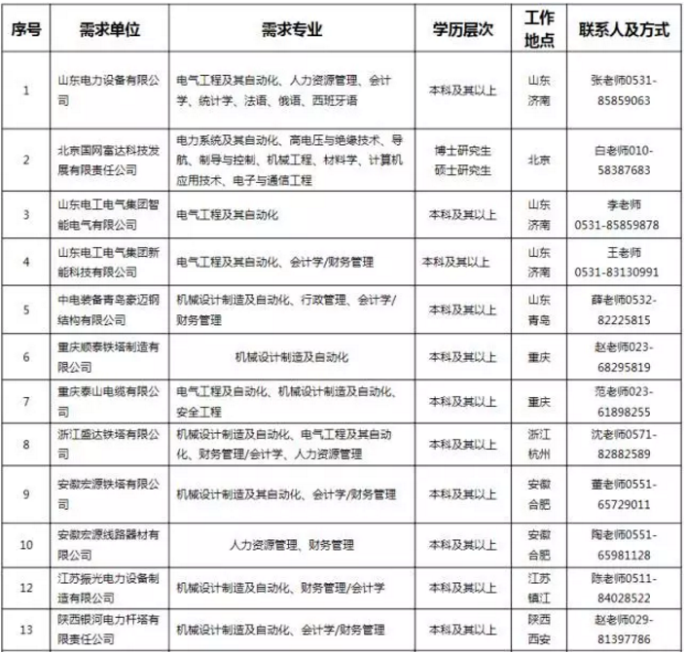
联系方式
地址：济南市市中区英雄山路101号 邮编：250002

51.国网国际发展有限公司
需求信息
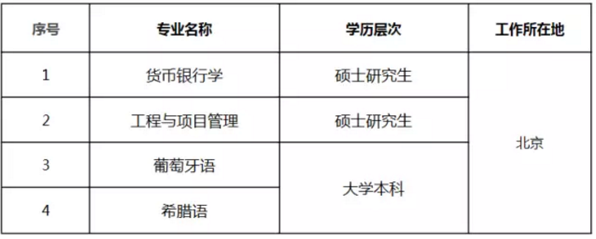
联系方式
邮箱：hr@sgid.sgcc.com.cn
此邮箱为答疑邮箱，不接收简历信息

52.国网新源控股有限公司
需求信息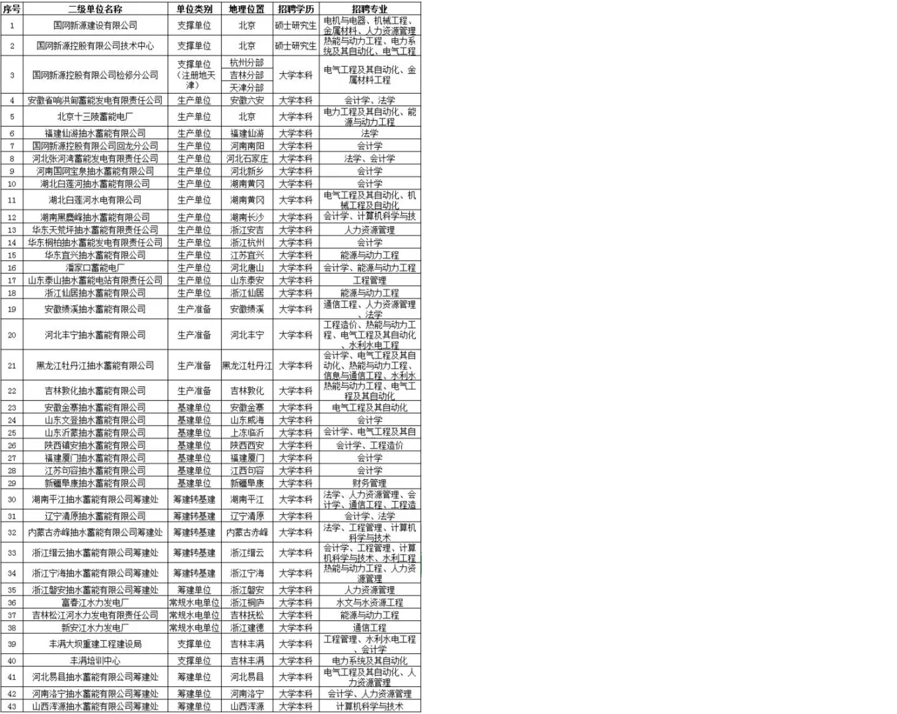

本批次招聘约110人。
联系方式
13844606482（仅供招聘期间解释招聘政策使用)

53.国网中兴有限公司
需求信息
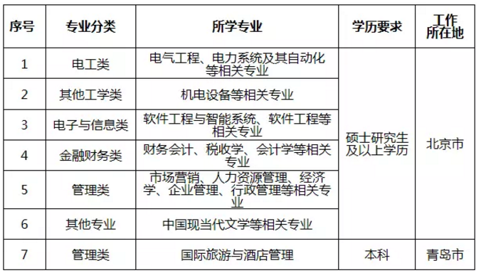
联系方式
国网中兴有限公司 人力资源部
地 址：北京市西城区白广路二条1号
邮 编：100761
电 话：010-63416373
电子邮箱：zxpowerhr@sgcc.com.cn

54.国网通用航空有限公司
需求信息
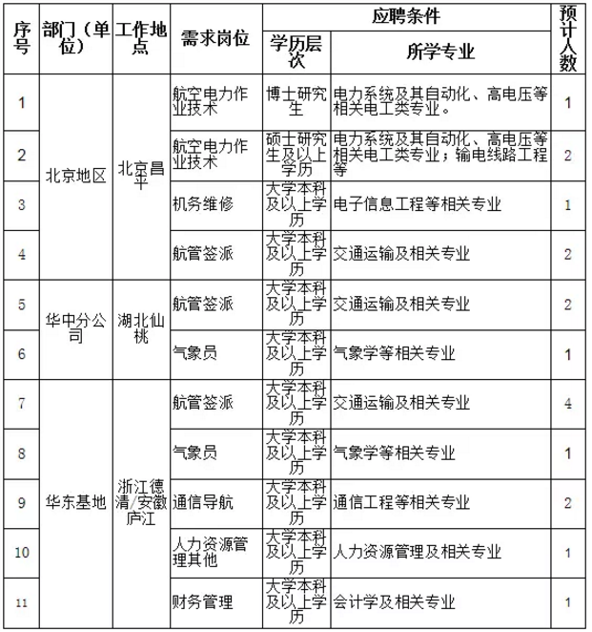
备注：招聘人数仅为预估，以后续发布为准。
联系方式
010-66603358 刘老师
010-66603359 梁老师
公司网址：http://www.sgga.sgcc.com.cn/

55.国网物资有限公司
需求信息
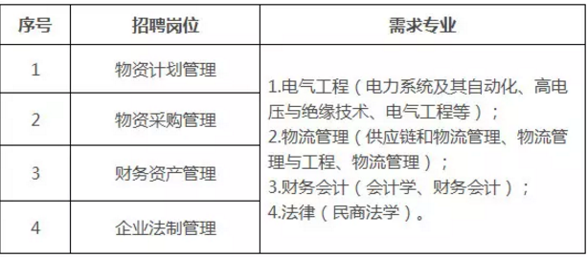
联系方式
企业网址：http://www.sgm.sgcc.com.cn
联系电话：010-82288094
电子邮箱：zhaopin@sgm.sgcc.com.cn

56.国网节能服务有限公司
需求信息
1.节能公司下属在京单位：国网（北京）节能设计研究院有限公司
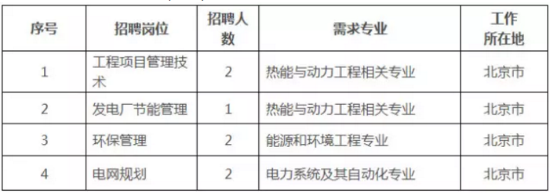
2.节能公司下属国能生物发电集团有限公司

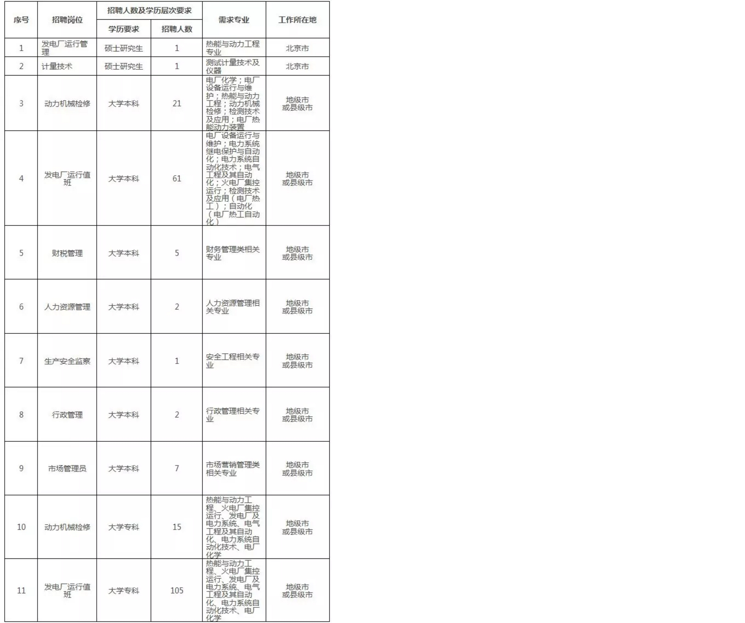
联系方式
应聘在京单位的（硕士、博士毕业生），咨询节能公司人力资源部樊老师，010-63505662
应聘下属国能生物发电集团有限公司的，咨询国能公司人力资源部张老师，010-63505317
57.国网电动汽车服务有限公司
需求信息
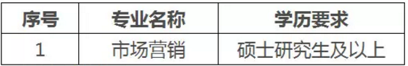
联系方式
联系电话：010-52617671、52617577
电子信箱：evs-zhb@evs.sgcc.com.cn

58.国网电子商务有限公司
需求信息
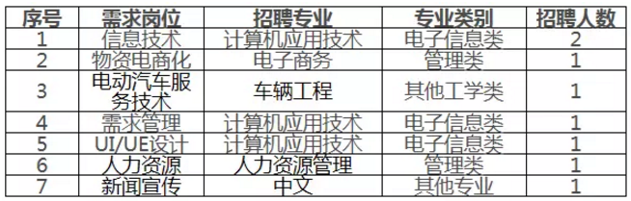
工作地点及单位
北京：北京汇通金财信息科技有限公司
天津：英大商务服务有限公司（物资电商事业部、电动汽车事业部、营销服务事业部）
联系方式
招聘咨询电话：010-52697818

59.国家电网公司客户服务中心
需求信息
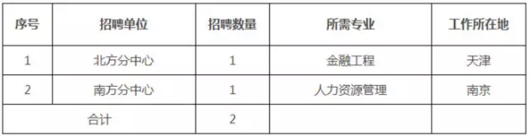
联系方式
咨询电话：国网客服中心人力资源部 022-59013035
通讯地址：天津市东丽区丽湖环路 邮编：300309

60.国网技术学院
需求信息
根据人才需求及第一批招聘情况，学院第二批计划招聘少量硕士及以上学历应届毕业生，招聘岗位为培训教学技术及管理相关岗位，工作地点为山东济南、山东泰安，其中人力资源管理、营养与食品卫生学等相关专业各约1名。
联系方式
国网技术学院人力资源部
联系电话：0531-82999125
邮 箱：hr_zp@sgtc.sgcc.com.cn

61.国家电网管理学院（中共国家电网公司党校）
需求信息
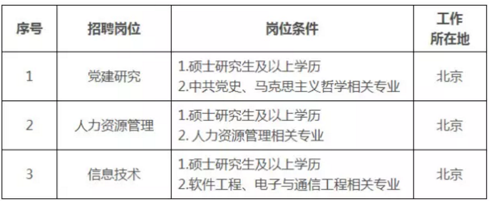
联系方式
电子邮箱：glxyzp@mi.sgcc.com.cn
单位地址：北京市昌平区蟒山路12号，102200

62.国家电网公司高级培训中心
需求信息
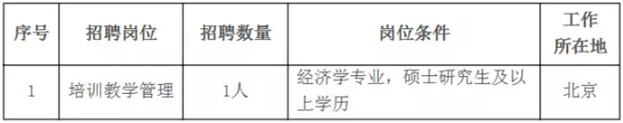
联系方式
咨询电话：010-51978165
电子邮箱：gpzp@atc.sgcc.com.cn
企业网址：http://www.atc.sgcc.com.cn

63.北京电力医院
需求信息
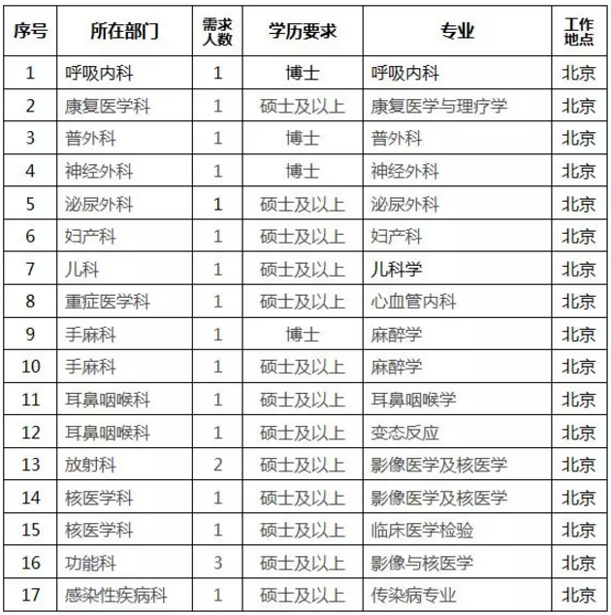
联系方式
单位地址：北京市丰台区太平桥西里甲一号北京电力医院人力资源部
邮编：100073
联系人：赵老师
电话：010-63502703

